

Inserir CEP
O objetivo desta funcionalidade é inserir CEP do enderêço, podendo ser acessada no caminho Gsan > Cadastro > Endereço > CEP > Inserir CEP.
Informe os campos, obrigatoriamente, e clique no botão .
Verifica existência do município
- Caso o código do município não exista na tabela MUNICIPIO, será exibida a mensagem “Município inexistente”.
Verifica existência do bairro
- Caso o código do bairro não exista na tabela BAIRRO, será exibida a mensagem “Bairro inexistente”.
Verifica o preenchimento dos campos
- Caso o usuário não informe ou selecione o conteúdo de algum campo necessário à inclusão do bairro, será exibida a mensagem “Informe «nome do campo que não foi preenchido ou selecionado»”.
Verificar a existência do CEP
- Caso o código do CEP já exista na tabela CEP, será exibida a mensagem “CEP de código «código do CEP» já cadastrado”.
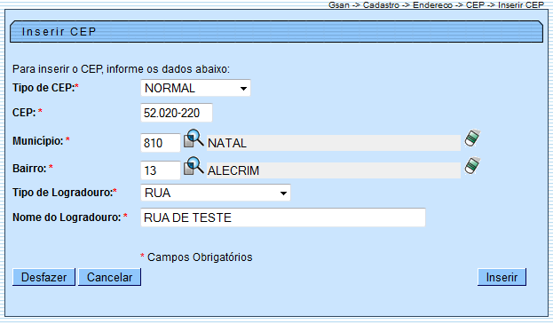
= Preenchimento dos Campos =
=Campo
Tipo de CEP(*)
CEP(*)
Município(*)
Para apagar o conteúdo do campo, clique no botão Borracha.gif ao lado do campo em exibição.
Bairro(*)
Para apagar o conteúdo do campo, clique no botão |alt="Borracha.gif" ao lado do campo em exibição.
Tipo de Logradouro(*)
Nome do Logradouro(*)
= Tela de Sucesso =
Verifica o sucesso da transação - Caso o código de retorno da operação efetuada no banco de dados seja diferente de zero, será exibida a mensagem conforme o código de retorno; Caso contrário, será exibida as mensagens: “CEP «código do CEP» inserido com sucesso”.
Cad - CEP - InserirCEP - TelaSucesso.png
= Funcionalidade dos Botões =
=Botão
|alt="Lupa.gif"
|alt="Borracha.gif"
Desfazer.png
cancelar2.jpg
|alt="Inserir.png"
Clique aqui para retornar ao Menu Principal do GSAN

